KẾ HOẠCH BÀI HỌC
Môn học: Âm nhạc  ÔN TẬP CUỐI NĂM  TIẾT 1  Thời gian thực hiện: Ngày 01 tháng 05 năm 2023 | Lớp: 1  Tiết số: 33/ Tổng số tiết: 35
I.YÊU CẦU CẦN ĐẠT:
- Biết gõ theo các mẫu tiết tấu theo nhiều hình thức khác nhau.
- Biết đọc và thể hiện sắc thái to – nhỏ khi đọc bài đọc nhạc Hát cùng Đô – Rê- Mi – Pha – Son.
- Biết tự nhận xét bản thân và nhận xét bạn bè trong việc thực hiện các nhiệm vụ học tập một cách khách quan và tích cực.
II/ ĐỒ DÙNG DẠY HỌC
1/ Giáo viên
- Nghiên cứu nội dung chủ đề, chuẩn bị học liệu, tư liệu phù hợp nhạc đệm cho bài hát. File âm thanh MP3, MP4, ...
- Chuẩn bị giáo cụ trực quan: lợn đất, sứ, ống tre nứa, tiền xu giả cổ... (nếu có)
- Nhạc cụ: đàn phím điện tử/ ghi ta, trống con, song loan/ Tabourine..
2/ Học sinh
- Sách giáo khoa Âm nhạc lớp 1
- Nhạc cụ gõ hoặc nhạc cụ gõ tự tạo.

III/ CÁC HOẠT ĐỘNG DẠY HỌC
TG | Nội dung | Phương pháp, hình thức DH tương ứng |  | Thiết bị  ĐDDH
 |  | Hoạt động của GV | Hoạt động của HS
10’  20’  5’ | Hoạt động 1: Khởi động : Trò chơi “Nghe giỏi gõ tài”  Mục tiêu: Nhằm phát triển khả năng nghe và thể hiện gõ tiết tấu của HS  Hoạt động 2: Thực hành-luyện tập  Ôn tập bài đọc nhạc  Hát cùng Đô – Rê – Mi – Pha – Son  Mục tiêu: Biết đọc và thể hiện sắc thái to – nhỏ  Củng cố | - GV cho HS quan sát hai mẫu tiết tấu ở SGK.  - GV gõ mẫu tiết tấu 1 cho HS nghe 1,2 lần.  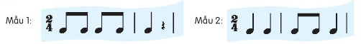  - Yêu cầu HS gõ theo.  - GV cho HS thực hiện theo nhiều hình thức cá nhân/ nhóm/ tổ/ cả lớp.  - GV gõ mẫu tiết tấu 2 cho HS nghe 1,2 lần.  - Yêu cầu HS gõ theo.  - GV cho HS thực hiện theo nhiều hình thức cá nhân/ nhóm/ tổ/ cả lớp.  - GV yêu cầu HS đọc bài đọc nhạc theo hình thức sau:  + đọc to – đọc nhỏ.  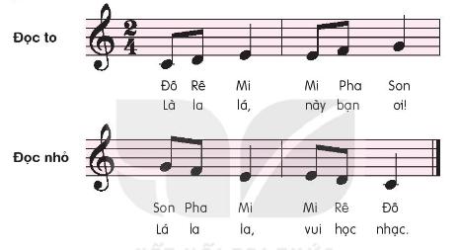  - GV chia nhóm, các nhóm thống nhất với nhau cách đọc với yêu cầu nêu trên.  - GV yêu cầu HS nhận xét  - GV nhận xét và lưu ý khi đọc thể hiện được các sắc thái âm nhạc.  - GV nhắc nhở HS điều tiết hơi thở, âm thanh thể hiện đúng sắc thái to, nhỏ theo yêu cầu.  * Lưu ý: khi đàn GV cần thể hiện rõ sắc thái to nhỏ để HS cảm nhận và thực hiện theo.  - GV yêu cầu HS đọc và thể hiện câu nhạc theo kí hiệu bàn tay ở bài tập 6 trang 34 vở bài tập.  - Yêu cầu HS đọc và vận động theo hình ở bài tập 7 trang 35 vở bài tập.  - Dặn dò về nhà tập luyện thêm và chuẩn bị bài mới | - HS quan sát.  - HS lắng nghe và ghi nhớ.  - HS gõ theo tiết tấu.  - HS thực hiện theo yêu cầu.  - HS lắng nghe và ghi nhớ.  - HS gõ theo tiết tấu.  - HS thực hiện theo yêu cầu.  - HS lưu ý và thực hiện theo.  - HS thực hiện lần lượt các yêu cầu GV đưa ra.  - HS thực hiện.  - HS chia nhóm,  - HS nhận xét.  - HS lưu ý.  - HS ghi nhớ và thực hiện.  - HS thực hiện.  - HS thực hiện.  - HS lắng nghe và ghi nhớ. | Đàn, máy tính  Nhạc cụ

IV/ ĐIỀU CHỈNH SAU BÀI DẠY
................................................................................................................................. .................................................................................................................................
.................................................................................................................................
.................................................................................................................................
.................................................................................................................................

KẾ HOẠCH BÀI HỌC
Môn học: Âm nhạc  CHỦ ĐỀ 8 – MÙA HÈ VUI  NGHE NHẠC MÙA HÈ ƯỚC MONG  VẬN DỤNG - SÁNG TẠO  Thời gian thực hiện: Ngày 01 tháng 05 năm 2023 | Lớp: 2  Tiết số: 33/ Tổng số tiết: 35
I/ YÊU CẦU CẦN ĐẠT:
- Học sinh biết bài hát Mùa hè ước mong của nhạc sĩ Hoàng Lân, biết đôi nét về nhạc sĩ và nội dung bài hát.
- Học sinh biết chú ý lắng nghe và thể hiện cảm xúc khi nghe hát. Tập biểu diễn bài hát một cách tự nhiên, vui tươi kết hợp vận động cơ thể và vận động phụ họa
- Hình thành cho học sinh một số kỹ năng hát ( hát rõ lời, đồng đều ,lấy hơi); Biết cảm nhận âm thanh của các nhạc cụ, yêu thích thiên nhiên, yêu thích âm nhạc.
II/ ĐỒ DÙNG DẠY HỌC:
1/ Giáo viên
- Sách giáo khoa, đồ dùng, tranh ảnh, sách giáo viên.
- Đàn, máy tính, máy chiếu, trợ giảng, các file âm thanh học liệu đính kèm.
- Nhạc cụ đệm cho bài hát: Thanh phách, trống nhỏ, Song loan
- Đàn và hát thuần thục bài hát Ngày hè vui, thể hiện đúng sắc thái tình cảm.
2/ Học sinh
- Sách giáo khoa Âm nhạc lớp 2
- Nhạc cụ gõ: Thanh phách ( hoặc nhạc cụ gõ tự tạo).
III/ CÁC HOẠT ĐỘNG DẠY HỌC
TG | Nội dung | Phương pháp, hình thức dạy học tương ứng |  | Thiết bị  ĐDDH
 |  | Hoạt động của GV | Hoạt động của HS
3’ | 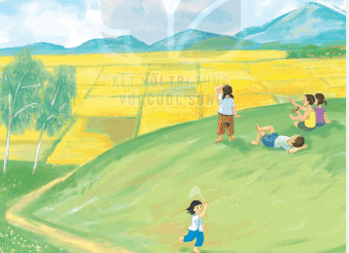  * Hoạt động mở đầu: Khởi động | - GV nhắc HS ngồi ngay ngắn, thẳng lưng, kiểm tra đồ dùng, sách vở.  - Cho hs nghe giai điệu và xem tranh hỏi câu giai điệu và tranh là của bài hát nào  - Lớp hat lại bài Ngày hè vui khởi động  - Liên hệ bài mới. | HS ngồi ngay ngắn, thẳng lưng | M tính  M chiếu  File nhạc
15’ | * Hoạt động hình thành kiến thức mới: Khám phá | Nhạc cụ Dùng nhạc cụ gõ thể hiện các hình tiết tấu.  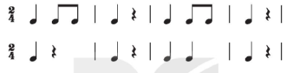  -Gv gõ mẫu tiết tấu để HS quan sát  - Yêu cầu HS gõ chậm sau đó gõ nhanh dần.  - Yêu cầu HS luyện tập theo các hình thức  + Gõ nối tiếp  + Gõ đối đáp theo nhóm.  -GV yêu cầu HS sử dụng các nhạc cụ gõ để thực hiện bài tập tiết tấu. | HS quan sát mẫu tiết tấu  HS quan sát.  HS gõ chậm rồi nhanh dần.  HS luyện tập theo các hình thức. | Máy tính  M chiếu  File nhạc  Nhạc cụ gõ
10’ | * Hoạt động Thực hành - Luyện tập  Mục tiêu: HS biết hát kết hợp gõ đệm và vận động cơ thể. Thể hiện đúng sắc thái của bài | * Ôn tập bài hát Ngày hè vui  Hát và vỗ tay theo hình tiết tấu 1 bài Ngày hè vui  -Yêu cầu HS hát lại bài hát Ngày hè vui kết hợp vỗ tay theo nhịp.  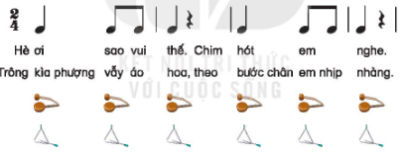  -Gv hướng dẫn HS hát kết hợp gõ đệm theo hình tiết tấu  + Gv gõ mẫu từ 1-2 lần  + Chỉ định 1 vài HS gõ  + yêu cầu cả lớp hát và gõ theo hình tiết tấu 1 bài Ngày hè vui sử dụng nhạc cụ.  - Nhận xét  Hát và vận động phụ họa theo bài hát Ngày hè vui.  - GV hướng dẫn cả lớp hát và nhún chân nhịp nhàng theo nhịp điệu của bài hát, kết hợp một vài động tác phụ hoạ đơn giản.  - HS hát kết hợp với vận động phụ hoạ theo nhạc đệm.  - Luyện tập luân phiên theo nhóm, cá nhân.  - GV có thể gợi ý cho HS 3 phút tự nghĩ một vài động tác phụ hoạ cho bài hát, bài múa của bạn nào hay có thể dạy cho cả lớp cùng múa  Hát kết hợp gõ đệm theo bài Ngày hè vui  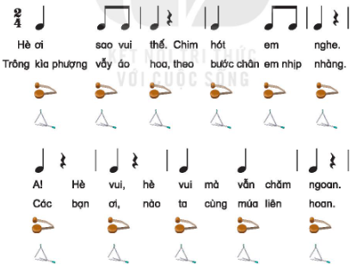  -GV hướng dẫn cho HS gõ đệm mẫu tiết tấu thứ nhất với 2 câu hát đầu:  Câu hát 1: Hè ơi..  Câu hát 2: Trông kia phượng…  + Gv hát và gõ mẫu từ 1 đến 2 lần sử dụng song loan và Trai en go  + Chỉ định 2-3 HS hát theo hình tiết tấu sử dụng nhạc cụ gõ  Đọc 1 2 3 1 N 1 2 3 1 N  -Yêu cầu HS thực hiện hát và gõ theo hình tiết tấu 2 câu 1 2 bài Ngày hè vui.  - Hướng dẫn HS gõ đệm mẫu tiết tấu 2 với 2 câu hát sau:  -Hướng dẫn gõ mẫu tiết tấu 2  Đọc 1 N 1 N 1 2 1 N  + Gv làm mẫu 1 vài lần để HS thực hiện  + Chỉ định 1 vài HS thực hiện  -Hướng dẫn HS gõ đệm cả bài kết hợp 2 mẫu tiết tấu.  -Yêu cầu HS tập luyện luân phiên theo tổ, nhóm, cá nhân.  -Gv khen ngợi, động viên HS hoàn thành tốt nội dung bài học, nhắc HS những nội dung cần tập luyện ở nhà. | HS hát kết hợp vỗ tay theo nhịp  Hát va fkeets hợp gõ đệm theo hình tiết tấu.  HS quan sát  1 vài HS gõ  Cả lớp sử dụng nhạc cụ và đệm  Cả lớp hát và nhún chân nhịp nhàng  Hát và vận động  Các nhóm tập  HS tự nghĩ các động tác  HS quan sát GV làm mẫu  HS quan sát  2-3HS gõ  HS hát và gõ theo tiết tấu  HS thực hiện  HS thực hiện  HS quan sát  1 vài HS thực hiện  Tập luyện luân phiên  HS lắng nghe | Máy tính  Máy chiếu  Trợ giảng  Đàn  Trai en go  Trống nhỏ
 | * Hoạt động Vận dụng - sáng tạo.  Mục tiêu: Giúp HS vận dụng sáng tạo các hình thức biểu diễn. | - GV khuyến khích HS thể hiện câu hát, thể hiện cảm xúc, tương tác với các bạn và GV theo cách của mình.  - GV động viên khen ngợi HS, nhắc nhở HS luyện tập thêm. Về nhà kể về giờ học cho bố mẹ và gia đình nghe. | HS thể hiện cảm xúc  HS ghi nhớ.

IV/ ĐIỀU CHỈNH SAU BÀI DẠY
................................................................................................................................. .................................................................................................................................
.................................................................................................................................
.................................................................................................................................
.................................................................................................................................

KẾ HOẠCH BÀI HỌC
Môn học: Âm nhạc  CHỦ ĐỀ 8 – VUI ĐÓN HÈ  TTAN: CÁ HEO VỚI ÂM NHẠC  Thời gian thực hiện: Ngày 01 tháng 05 năm 2023 | Lớp: 3  Tiết số: 33/ Tổng số tiết: 35
I. YÊU CẦU CẦN ĐẠT
– Bước đầu biết tưởng tượng khi nghe nhạc. Nêu được tên bản nhạc.
– Biết hát ru trong câu chuyện là những câu hát dân ca, dùng để ru trẻ em ngủ.
+ Năng lực âm nhạc (Năng lực đặc thù)
- Kể được câu chuyện Những khúc hát ru đúng ngữ điệu
+ Năng lực chung
- Có kỹ năng làm việc nhóm, tổ, cá nhân.
- Yêu thích môn âm nhạc.
– Biết yêu quý và có ý thức giữ gìn, bảo tồn nét đẹp âm nhạc dân tộc.
II/ ĐỒ DÙNG DẠY HỌC
1. Giáo viên:
- Bài giảng điện tử đủ hết file âm thanh, hình ảnh…
- Giáo án word soạn rõ chi tiết
- Nhạc cụ cơ bản (VD như trai-en-gô, tem pơ rin)
2. Học sinh:
- SGK, vở ghi, đồ dùng học tập
- Nhạc cụ cơ bản
III/ CÁC HOẠT ĐỘNG DẠY HỌC
TG | Nội dung | Phương pháp, hình thức tổ chức DH tương ứng |  | Thiết bị  Đồ dùng
 |  | Hoạt động của GV | Hoạt động của HS
3’ | * Hoạt động mở đầu - Khởi động. | Nhắc HS giữ trật tự khi học. Lớp trưởng báo cáo sĩ số lớp.  - Nói tên chủ đề đang học.  - GV cho HS xem clip có hình ảnh cá heo bơi, cá heo làm xiếc, cá heo hát theo nhạc, cá heo thân thiện với con người và đưa ra câu hỏi cho HS: Các em đã nhìn thấy cá heo ở đâu? Quan sát trong clip cho thấy cá heo đã làm những gì? Tại sao nói cá heo thông minh và thân thiện với con người? | - Trật tự, chuẩn bị sách vở, lớp trưởng báo cáo  - Chủ đề 4 Em yêu làn điệu dân ca  - 2,3 HS Trả lời theo kiến thưc và cảm nhận | Video
15’ | * Hoạt động hình thành kiến thức mới  Thường thức âm nhạc Cá heo với âm nhạc | 1. Tìm hiểu nội dung câu chuyện Cá heo với âm nhạc  - GV giới thiệu:. Cá Heo có tên tiếng anh là Dolphin là loài động vật có vú và có mối quan hệ mật thiết với các Voi. Cá heo là loài động vật có vú sống ở đại dương nổi tiếng thân thiện, tinh nghịch và thuộc một trong những loài thông minh nhất trên trái đất. Với trí thông minh của mình, cá heo cũng sở hữu cho mình khả năng về giao tiếp phát triển cao và có nhiều điểm tương đồng với con người. Dĩ nhiên, khả năng giao tiếp của cá heo thường được sử dụng để tăng độ tương tác, gắn bó với đồng loại của mình, tuy nhiên chúng vẫn có thể sử dụng tài năng của mình để truyền đạt thông điệp đến loài khác khi cần thiết.  – HS đọc thầm câu chuyện.  – GV đọc truyền cảm, diễn tả câu chuyện.  – GV yêu cầu HS đọc và trả lời các câu hỏi ứng với mỗi bức tranh, GV cùng HS tương tác và chốt các ý chính của nội dung câu chuyện bằng cách đặt câu hỏi:  + Tranh 1: Chuyện gì đã xảy ra ở biển Bắc Cực? Tại sao đàn cá heo có nguy cơ bị chết? 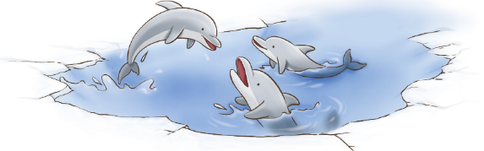  + Tranh 2: Con người đã dùng các đồ dùng và phương tiện gì để cứu đàn cá heo?  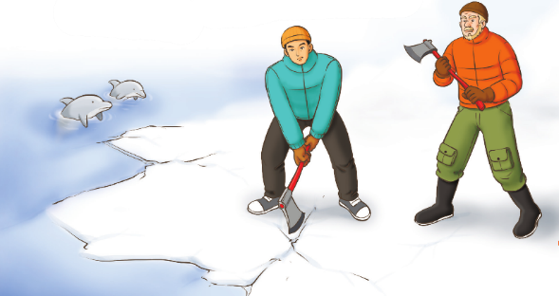  + Tranh 3: Tàu và máy bay đã quay lại làm gì để tiếp tục cứu đàn cá heo? Đàn cá heo có bơi theo tàu phá băng hay không?  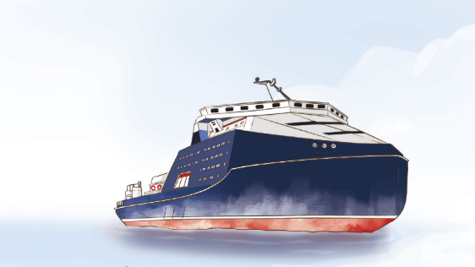  + Tranh 4: Người thuỷ thủ đã nhớ ra điều gì ở cá heo để giúp sức cứu đàn cá?  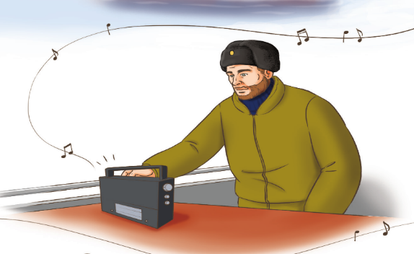  + Tranh 5: Điều gì đã khiến cho đàn cá heo reo vui và bơi theo tàu ra biển?  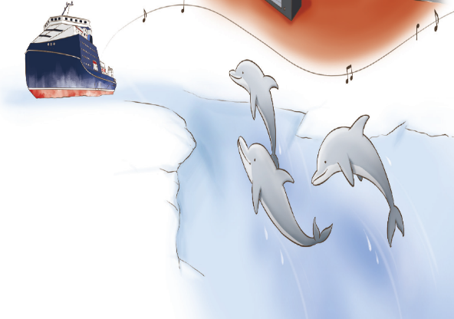 | - Lắng nghe, ghi nhớ  - Thực hiện  - Lắng nghe, cảm nhận  - Lắng nghe, trả lời các câu hỏi  - Trả lời: (do nước biển đóng băng).  - Trả lời: Tàu phá băng được phái đến. Tàu làm việc liên tục nhưng kết quả không được là bao. Những tảng băng bị phá lại nhanh chóng liền lại vì trời quá lạnh. Tàu đành phải quay về. Nhữg người ở đây nhau cuốc những tảng băng để cố giữ lại diện tích nước cho đàn cá  - Trả lời: tàu phá băng quay trởi lại sau khi được máy bay thăm dò và dẫn đi theo một con đường hợp lí nhất. Tàu đã vào được với đàn cá và đang loay hoay tìm cách dẫn chúng đi ra biển cả. Đàn cá bơi, quẫy, ríu rít… nhưng nhất định không chịu bơi theo con kênh do tàu phá băng dẫn ra biển.  - Trả lời: thủy thủ nhớ ra rằng cá heo rất nhạy cảm với âm nhạc. Anh ta liền mở băng nhạc và giữa biển khơi mênh mông trắng toát của miền Bắc cực, tiếng nhạc vút lên như lay động không gian bao la.  - Trả lời: Sự căng thẳng của mọi người như tan biến hết và đàn cá cũng như reo vui với tiếng nhạc. Đủ các loại nhạc vui, buồn được phát ra nhưng chỉ khi nghe nhạc cổ điển, nhất là khi nghe những giai điệu đẹp của nhạc sĩ Trai-cốp-xki thì đàn cá tỏ ra rất thích thú. Tiếng nhạc đã làm cho đàn cá heo say mê bơi theo con tàu ra biển, thoát khỏi vùng băng giá nguy hiểm. | H/ảnh  Video
10’ | * Hoạt động luyện tập thực hành | - Sau phần trả lời của HS ở mỗi bức tranh, GV đàm thoại với HS và cùng chốt các ý chính của nội dung câu chuyện.  + HS kể lại qua quan sát tranh.  + HS kể lại câu chuyện theo cách hiểu của cá nhân/ nhóm. | - HS trả lời theo yêu cầu GV | Tranh
3’ | Vận dụng – Trải nghiệm | 2. Nghe và vận động cùng cá heo theo nhịp điệu âm nhạc  – GV dẫn dắt và cho HS nghe File học liệu điện tử để HS cảm thụ nét nhạc và thể hiện vận động phụ hoạ theo hình ảnh của cá heo (SGK trang 59).  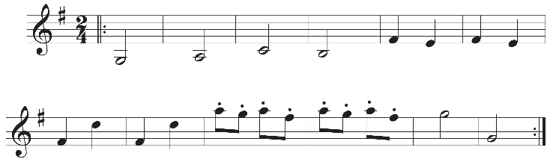  – GV khuyến khích HS thể hiện vận động theo sự tưởng tượng về các động tác như: cá heo bơi, cá heo thân thiện, cá heo làm xiếc, cá heo “hát theo nhạc công”,...  – Các nhóm HS thực hiện và chia sẻ cảm xúc với GV, với các bạn.  – GV nêu các câu hỏi cho HS trả lời về: biển, nước biển, các loài cá,... (liên hệ phù hợp với địa phương) và tích hợp nội dung giáo dục ý thức bảo vệ môi trường nước, môi trường biển và các loài động vật, trong đó có cá heo.  * Tổng kết tiết học và chủ đề: HS tự đánh giá. GV cùng HS nhận xét mức độ thực hiện các nội dung của bài học. GV đánh giá mức độ hoàn thành nhiệm vụ bài học của HS, khuyến khích HS về nhà kể cho người thân cùng nghe câu chuyện về những chú cá heo thân thiện và yêu âm nhạc, hát lại các bài đã học.  - Hỏi tên nội dung bài học.  - Dặn học sinh chuẩn bị bài mới. làm bài tập VBT. | - Lắng nghe, thực hiện theo HD GV.  - Thực hiện theo HD GV.  - Thực hiện  - Trả lời câu hỏi, lắng nghe cảm nhận  - Lắng nghe, thực hiện.  - 1 HS trả lời  - HS ghi nhớ và thực hiện

IV/ ĐIỀU CHỈNH SAU BÀI DẠY
................................................................................................................................. .................................................................................................................................
.................................................................................................................................
.................................................................................................................................
.................................................................................................................................

KẾ HOẠCH BÀI DẠY
Môn học: Âm nhạc | Lớp: 4
ÔN TẬP 3 BÀI HÁT: CHÚC MỪNG, BÀN TAY MẸ, CHIM SÁO | Tiết số: 33/Tổng số tiết: 35
Thời gian thực hiện: Ngày 01 tháng 05 năm 2023
I/ YÊU CẦU CẦN ĐẠT
- Học sinh thực hiện được: Biết hát theo giai điệu và đúng lời ca.
- Học sinh vận dụng được: Biết hát hòa giọng, kết hợp vận động phụ họa bài hát
- Học sinh có cơ hội hình thành và phát triển:
* Năng lực: Học sinh biết gõ đệm, vận động phụ họa cho bài hát
* Phẩm chất: Học sinh yêu thích môn học hơn.
II/ ĐỒ DÙNG DẠY HỌC
1/Giáo viên
- Đàn phím điện tử
- Đàn và hát thuần thục bài hát Chú voi con ở bản Đôn, thiếu nhi Thế giới liên hoan.
- Máy tính, máy chiếu, trợ giảng, file tư liệu.
- Nhạc cụ đệm: trống nhỏ, thanh phách
2/Học sinh
- Sách giáo khoa Âm nhạc 4
- Thanh phách, tem – bơ – rin, trai-en-go
- Vở, bút,…
III/ CÁC HOẠT ĐỘNG DẠY HỌC
TG | Nội dung | Phương pháp, hình thức tổ chức DH tương ứng |  | Thiết bị  Đồ dùng
 |  | Hoạt động của GV | Hoạt động của HS
3’  20’  5’ | A.Hoạt động mở đầu  Mục tiêu: Tạo hứng khởi, huy động vốn kiến thức, hiểu biết để kết nối bài mới.  B. Hoạt động luyện tập – thực hành  Vận dụng – sáng tạo | 1. Hoạt động khởi động:  - Gv treo 3 bức tranh minh hoạ  ? Em hãy cho biết tên các bài hát phù hợp với nội dung tranh?  - Gv yêu cầu 5 hs hát lại cả bài bài hát. Chúc mừng.  - Gv nhận xét, sửa sai ( nếu có)  Ôn tập 3 bài hát: Chúc mừng; Bàn tay mẹ; Chim sáo.  - Hs biết hát theo giai điệu và đúng lời ca 3 bài hát, hát hòa giọng  - Biết hát kết hợp gõ đệm, vận động phụ hoạ.  - Tập biểu diễn bài hát.  b. Cách tiến hành:  * Hoạt động 1: Ôn bài hát Chúc mừng.  - Gv cho hs khởi động giọng theo nguyên âm La  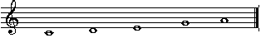  - Cho Hs nghe lại bài hát Chúc mừng.  - Gv nhắc hs khi hát các em thể hiện sắc thái tình cảm của bài hát  - Gv đàn cho hs hát bài hát  - Gv cho nhóm, bàn hát  - Gv giúp đỡ hs  - Gv nhận xét, sửa sai ( nếu có)  - Gv yêu cầu cả lớp hát kết hợp gõ đệm theo phách  - Gv yêu cầu tổ thực hiện.  - Gv yêu cầu hs hát và kết hợp vận động cơ thể  - Gv cho hs hát kết hợp vận động phụ hoạ.  - Gv nhận xét  * Hoạt động 2: Ôn tập bài hát: Bàn tay mẹ.  - Gv đàn cho hs hát bài hát bàn tay mẹ.  - Gv cho nhóm hát  - Gv yêu cầu hs hát kết hợp gõ đệm theo phách.  - Gv yêu cầu hs vận động theo cơ thể  - Gv cho hs hát kết hợp vận động phụ hoạ.  - Gv sửa sai cho hs ( nếu có ).  * Hoạt động 3: Ôn tập bài hát: Chim sáo.  - Gv nhắc hs khi hát các em thể hiện sắc thái tình cảm của bài hát  - Gv yêu cầu 1 hs hát để nhớ lại bài hát  - Gv đàn cho cả lớp hát  - Gv cho nhóm, cá nhân  - Gv nhận xét, sửa sai ( nếu có)  - Gv yêu cầu hs hát kết hợp gõ đệm theo nhịp  - Gv cho hs hát kết hợp vận động phụ hoạ.  - Gv nhận xét.  c. Kết luận:  - Học sinh biết hát kết hợp vận động phụ họa bài hát, kết hợp vận động cơ thể  - Hs biết sử dụng nhạc cụ vào bài hát  * Hát kết hợp vận động phụ họa Biểu diễn  a. Mục tiêu:  - Học sinh mạnh dạn, tự tin khi tham gia biểu diễn bài hát.  b. Cách tiến hành:  - Gv chia lớp ra làm 3 tổ, yêu cầu các tổ lên biểu diễn bài hát.  - Gv yêu cầu các tổ quan sát, nhận xét tổ bạn  - Gv nhận xét đánh giá.  c. Kết luận:  - Học sinh mạnh dạn tự tin biểu diễn kết hợp vận động phụ họa bài hát, kết hợp vận động cơ thể  - Giúp học sinh nhớ lại bài hát và tên tác giả và nội dung bài học  ? Em ôn bài hát gì?  ? Ai là tác giả của bài hát Chúc mừng.  - Gv đàn cho hs hát lại bài hát Bàn tay mẹ.  - Nhắc học sinh về tập biểu diễn bài hát  - Chuẩn bị cho giờ học sau | - Hs quan sát và lắng nghe  - Hs quan sát  - Hs Bài Chúc mừng, Bàn tay mẹ, Chim sáo.  - 5 hs thực hiện  - Hs: Khởi động giọng  - Hs khởi động giọng cùng bạn  - Hs lắng nghe, nhẩm theo  - Hs cả lớp hát  - Nhóm, bàn thực hiện  - Hs hát cùng bạn  - Hs hát và gõ đệm theo phách  - Các tổ thực hiện.  - Hs thực hiện  - Hs cả lớp đứng tại chỗ hát và vận động phụ họa  - Hs vận động nhịp nhàng cùng bạn  -  - Hs cả lớp hát  - Hs thực hiện theo nhóm  - Hs thực hiện theo yêu cầu của gv  - Hs thực hiện  - Hs thực hiện cùng bạn  - Hs lắng nghe  - 1 hs thực hiện  - Hs thực hiện  - Hs thực hiện theo nhóm, cá nhân  - Hs thực hiện theo yêu cầu của gv  - Hs thực hiện  + Tổ 1 hát và kết hợp vận động phụ họa bài hát: Chúc mừng  + Tổ 2 hát và kết hợp vận động cơ thể Bài Bàn tay mẹ  + Tổ 3 hát và kết hợp vận động phụ họa bài hát: Chim sáo  - Hs thực hiện cùng tổ 3  - Hs nhận xét tổ b | Tranh  Video

IV/ ĐIỀU CHỈNH SAU BÀI DẠY
................................................................................................................................. .................................................................................................................................
.................................................................................................................................
.................................................................................................................................
.................................................................................................................................

